Bí ẩn đằng sau cuộc đời "cha đẻ" của bom nguyên tử

(Dân trí) - Nhà vật lý Robert Oppenheimer người đã có những đóng góp to lớn trong việc phát triển bom nguyên tử của Hoa Kỳ đã từng được coi là một kẻ gián điệp, làm lộ bí mật an ninh quốc gia.

Trong cuộc chạy đua với thời gian và kẻ thù của Mỹ ở cuộc chiến tranh Thế giới thứ hai, giáo sư vật lý Julius Robert Oppenheimer (1904-1967) đã nỗ lực giúp Hoa Kỳ dẫn đầu trong việc chế tạo bom nguyên tử từ một dự án tuyệt mật có mã Manhattan, nhưng có thời điểm ông đã từng bị quốc gia loại bỏ hoàn toàn khỏi nghiên cứu này.

Robert Oppenheimer được giới khoa học gọi là "cha đẻ của bom nguyên tử", sau đó một sĩ quan tình báo quân sự làm việc tại Phòng thí nghiệm Quốc gia Los Alamos (New Mexico) nghi ngờ ông là gián điệp.

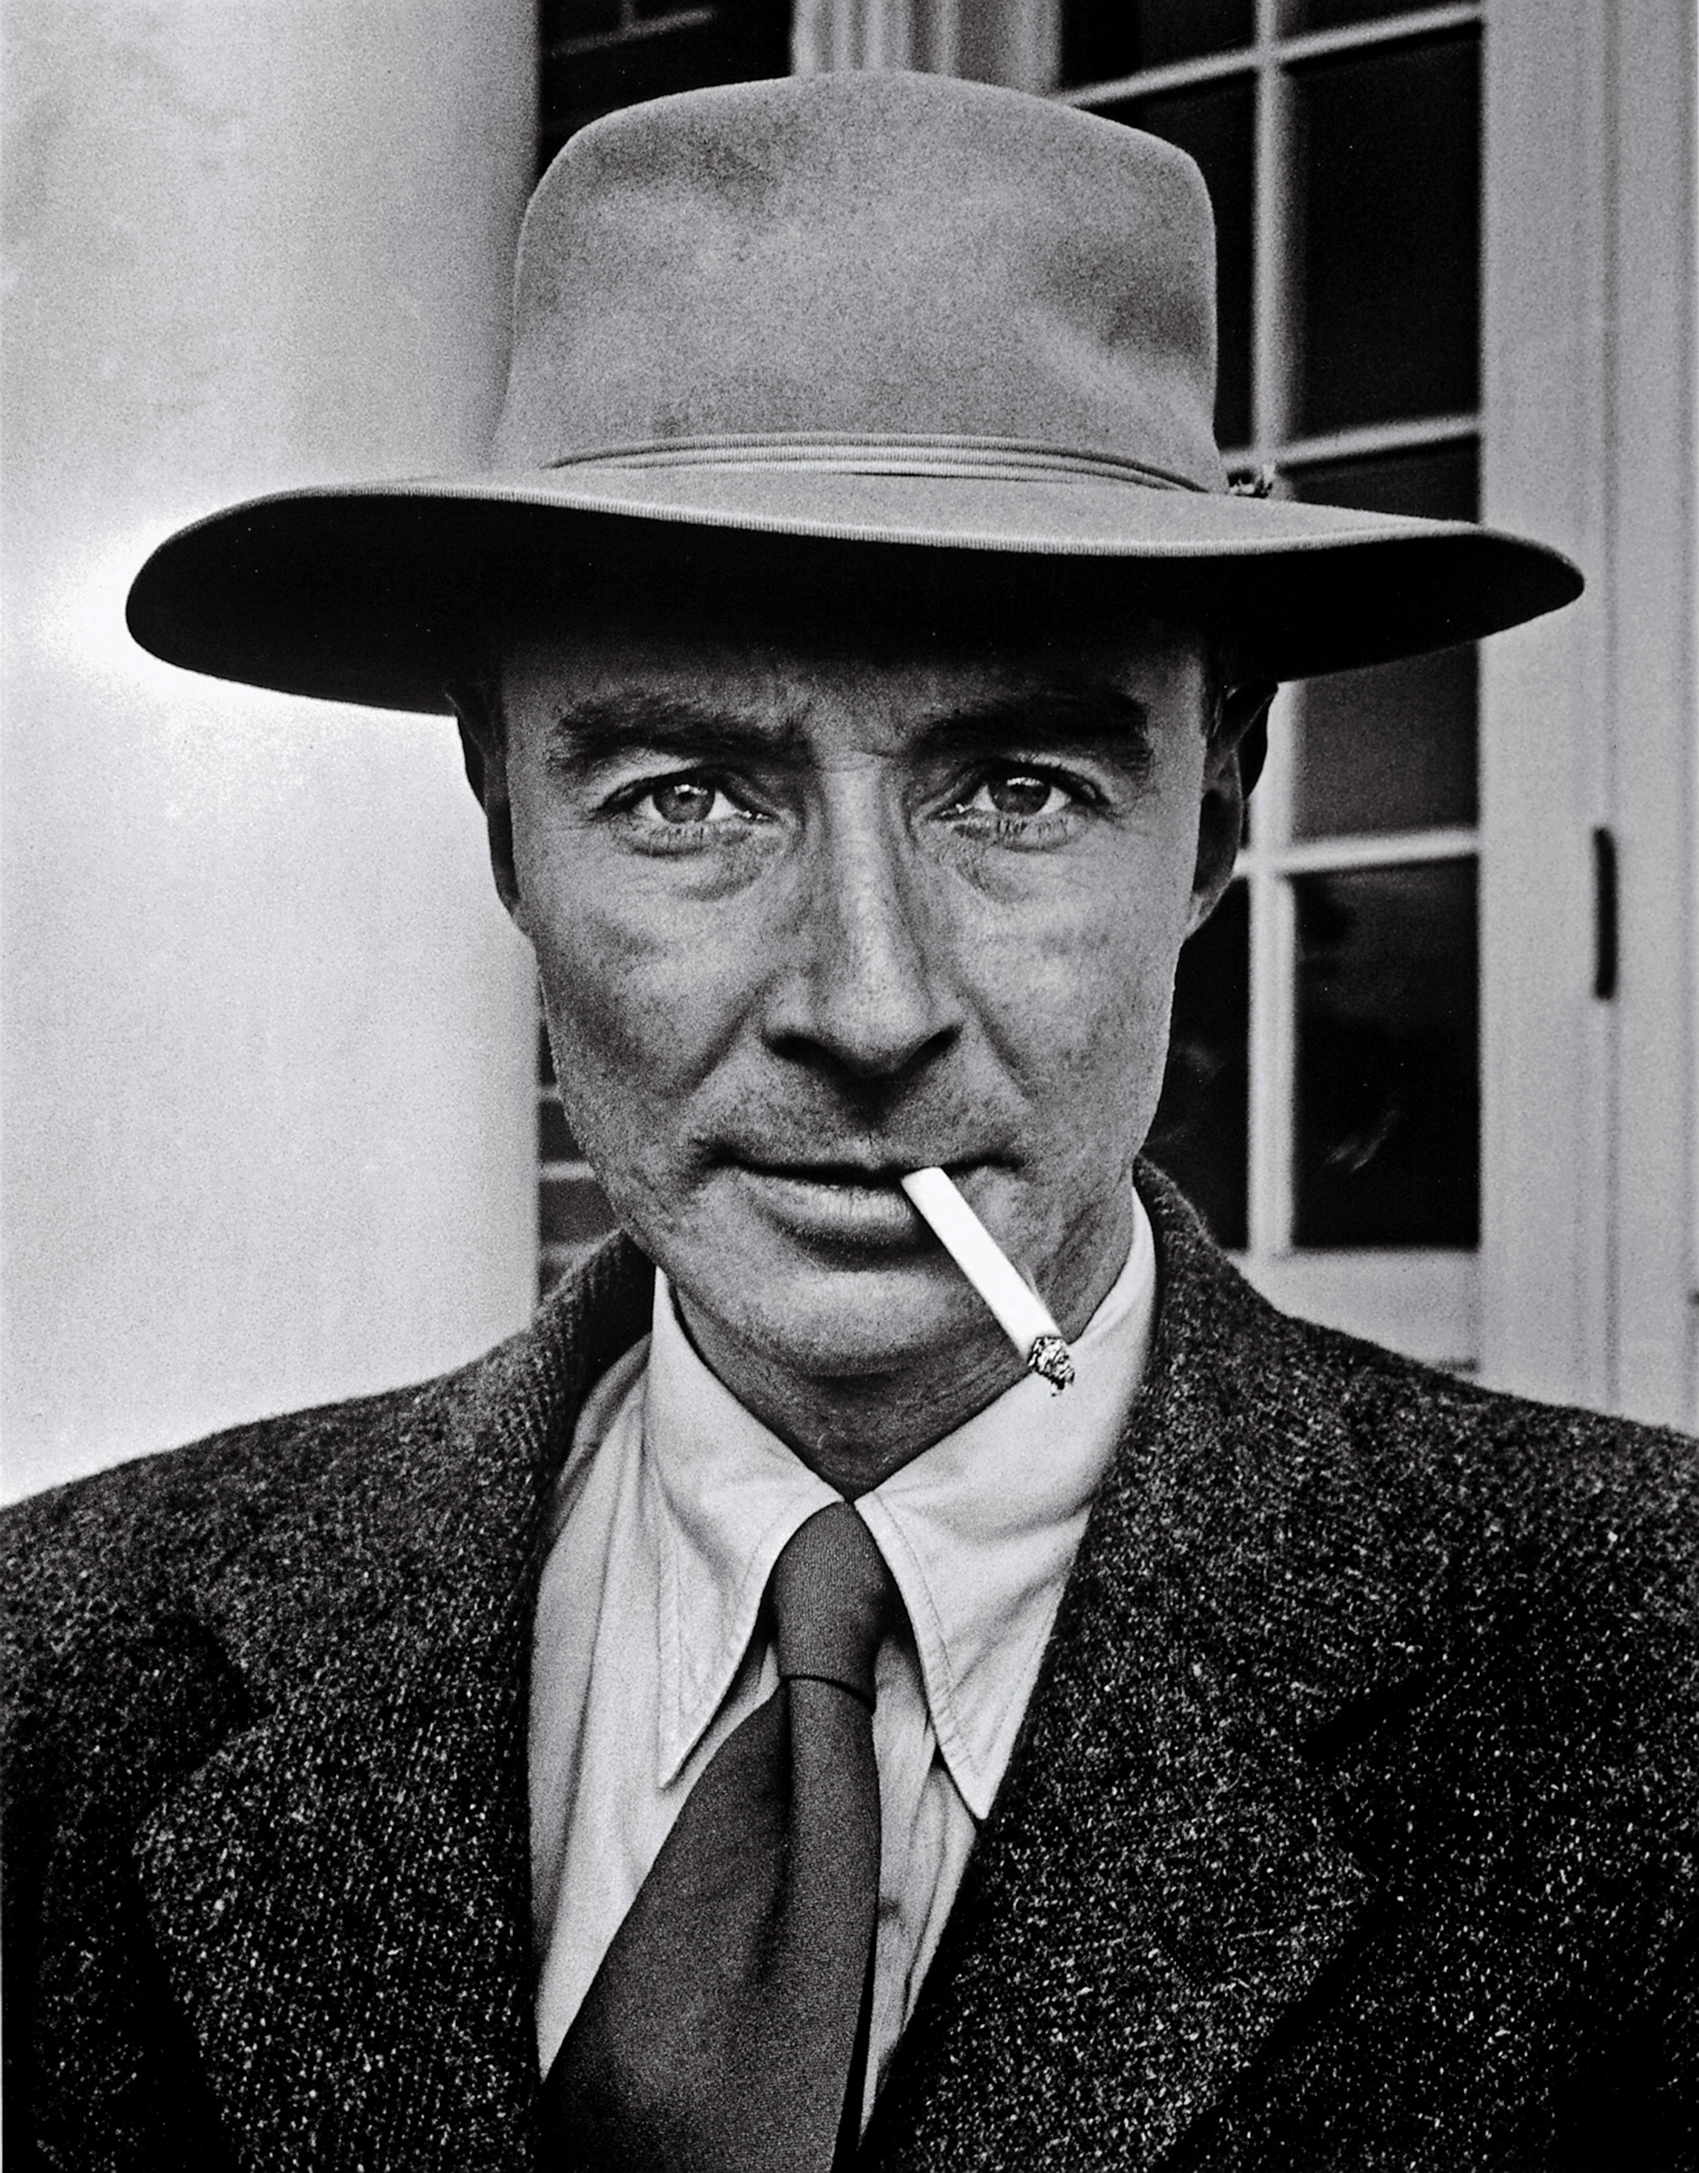

Nhà vật lý Robert Oppenheimer được giới khoa học gọi là "cha đẻ của bom nguyên tử".

Dự án Manhattan là một trong những bí mật hàng đầu được Hoa Kỳ bảo vệ trong Thế chiến II.

Tất cả bắt đầu vào năm 1939, khi một số nhà khoa học nổi tiếng bao gồm cả Albert Einstein bày tỏ lo ngại với chính phủ Mỹ rằng, Đức Quốc xã có thể đang phát triển vũ khí nguyên tử.

Điều này khiến Hoa Kỳ nhanh chóng thành lập một dự án cao cấp nhằm theo đuổi, phát triển bom hạt nhân của riêng mình. Nghiên cứu ban đầu được tiến hành tại Đại học Columbia, thành phố New York, sứ mệnh này có tên mã là "Dự án Manhattan".

Để đảm bảo bí mật tối đa, Dự án Manhattan được chia thành các địa điểm xa xôi trên khắp Hoa Kỳ, nó quy tụ hơn 130.000 nhà khoa học và những người hỗ trợ tham gia vào nghiên cứu và phát triển vũ khí hạt nhân.

Ba địa điểm chính để thực hiện dự án này là Oak Ridge, tiểu bang Tennessee, tập trung vào sản xuất nguyên liệu uranium; Hanford, tiểu bang Washington, nơi xây dựng các cơ sở làm giàu plutonium và Los Alamos, tiểu bang New Mexico, khu vực nghiên cứu và thiết kế vũ khí.

Chỉ một số ít người trong dự án biết được toàn bộ phạm vi và mục đích công việc trong sứ mệnh này, họ được coi như một chìa khóa giữ bí mật tuyệt đối cho Manhattan. Một trong số đó là nhà vật lý lý thuyết Robert Oppenheimer, giám đốc điều hành Phòng thí nghiệm Quốc gia Los Alamos.

Nhưng mọi thứ không đơn giản như vậy, bởi vì Oppenheimer khi đó 39 tuổi đang bị quốc gia của mình nghi ngờ là "kẻ phản bội".

Lời buộc tội

Vào tháng 4/1943, Oppenheimer đến tiểu bang New Mexico để phụ trách phòng thí nghiệm mới của chính phủ tại Los Alamos, ông là một thành viên quan trọng của Dự án Manhattan.

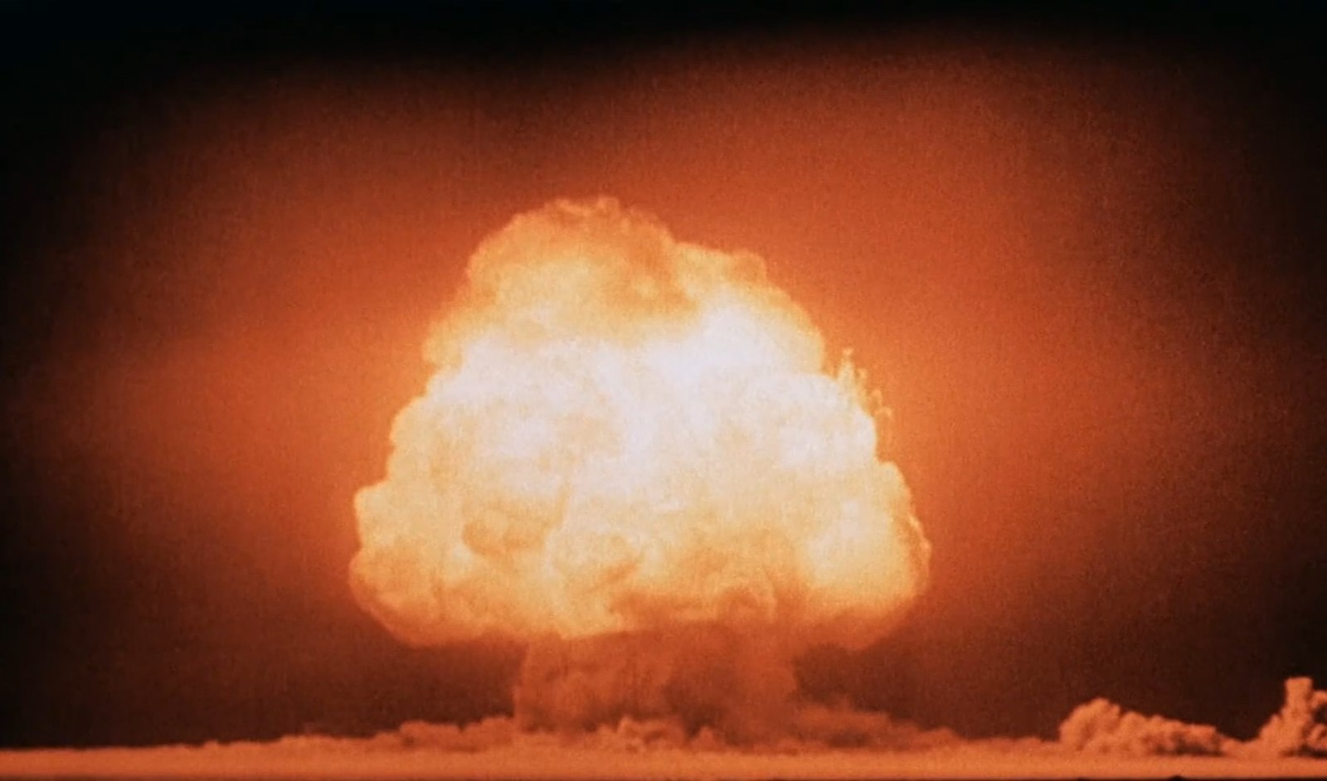

Vụ nổ bom hạt nhân đầu tiên sử dụng nguyên liệu plutonium được quân đội Mỹ thử nghiệm ngày 16/7/1945 tại sa mạc Jornada del Muerto ở New Mexico, có mã là Trinity.

Nhưng Cục điều tra Liên bang Mỹ (FBI) và G-2, cơ quan tình báo của quân đội đã nghi ngờ ông có liên quan đến một đường dây gián điệp với Khối Đồng minh trong Thế chiến II do Mỹ dẫn đầu.

Một sĩ quan G-2 tại Los Alamos cáo buộc ông có những hoạt động gián điệp làm rò rỉ những thông tin tuyệt mật và quan trọng đối với an ninh của Hoa Kỳ.

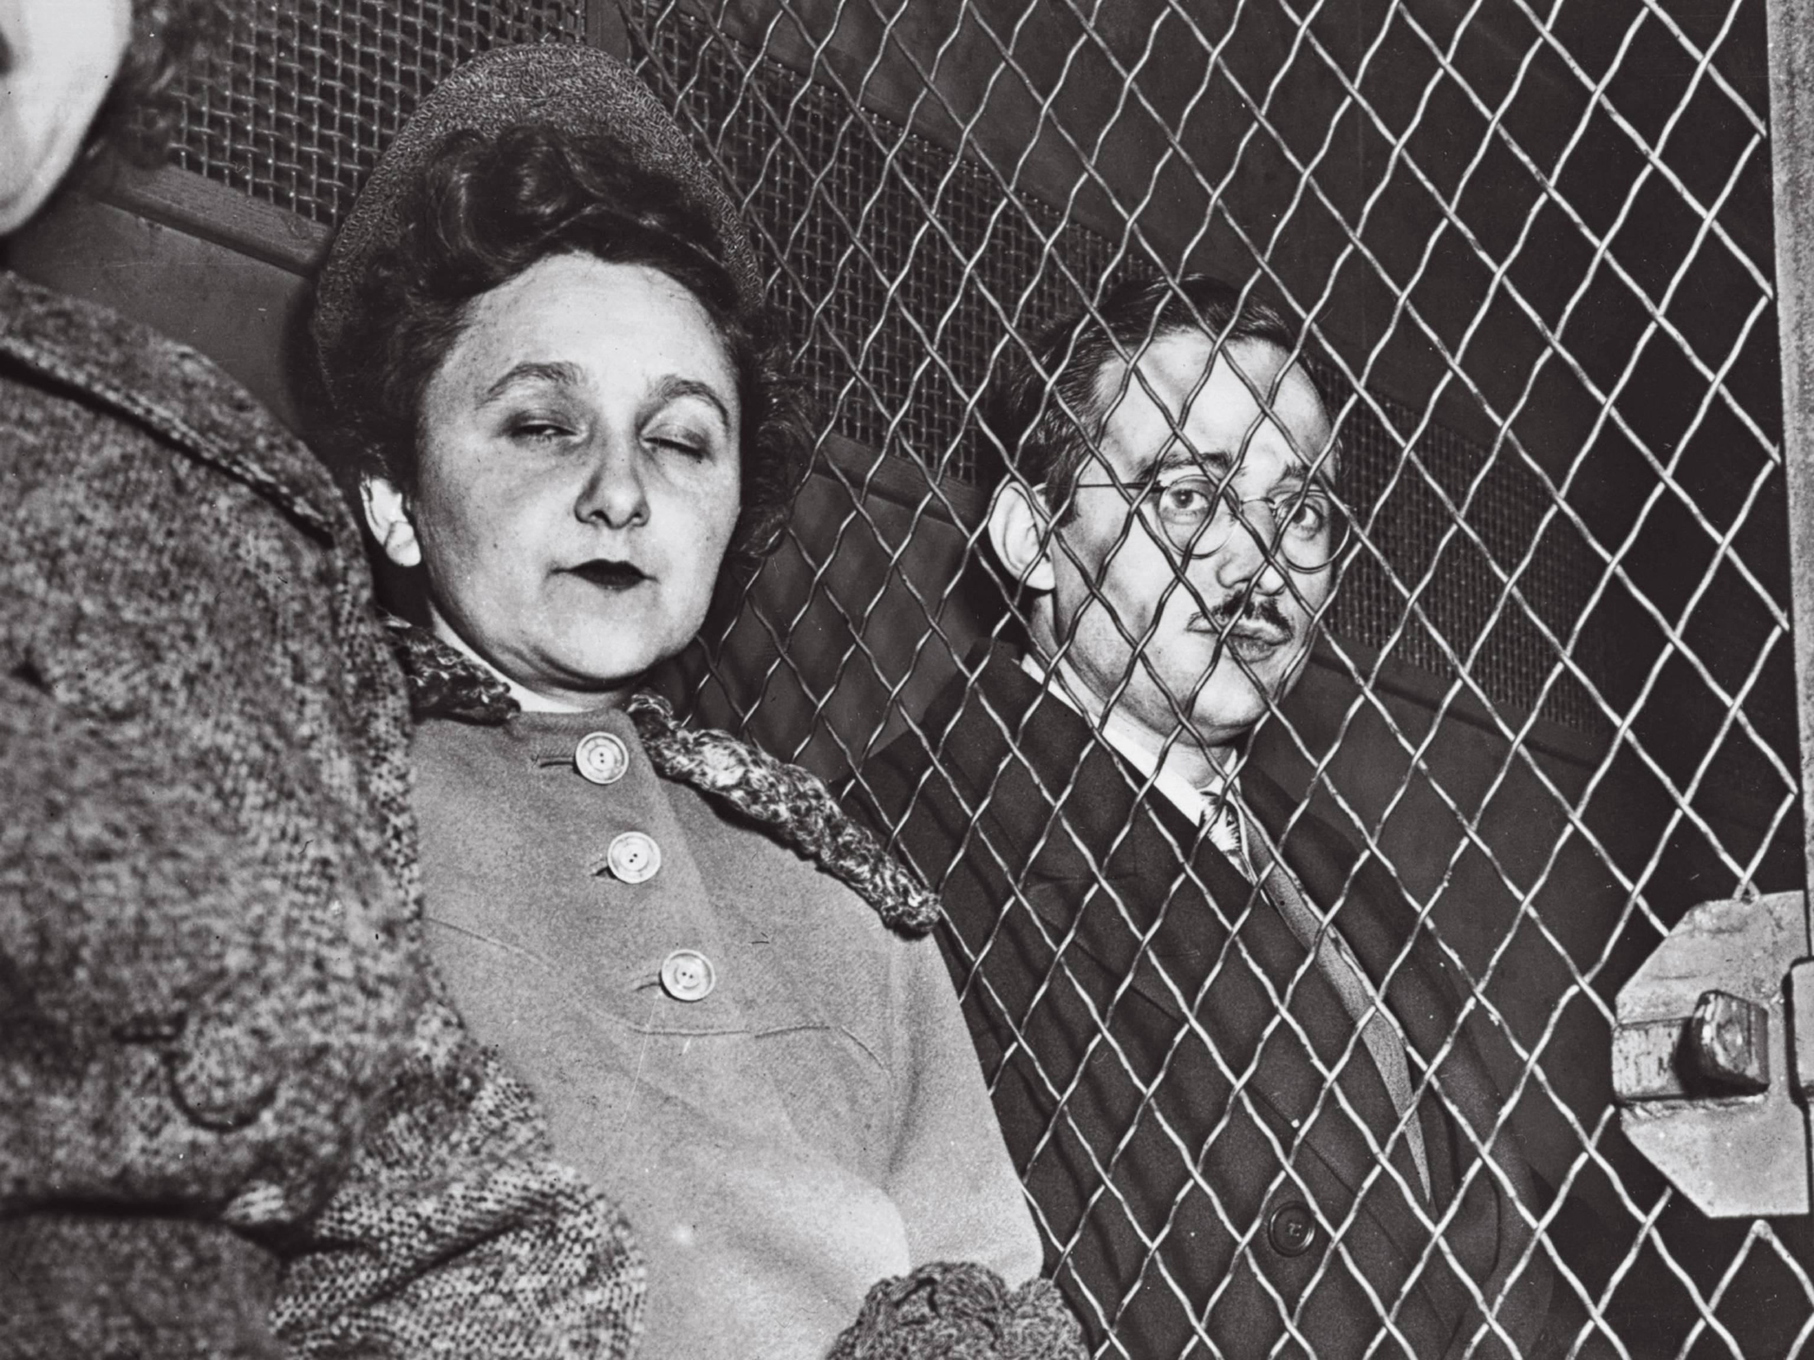

Hai nhà khoa học Julius và Ethel Rosenberg đã bị Hoa Kỳ kết án về tội âm mưu gián điệp vào ngày 29/3/1951 với cáo buộc liên quan đến việc chia sẻ các tài liệu mật của Dự án Manhattan với Liên Xô.

 Những lời buộc tội cho Oppenheimer đã được hóa giải bởi giám đốc Dự án Manhattan, Leslie Groves. Ông tin rằng, Oppenheimer là một trong những nhà khoa học quan trọng giúp sứ mệnh vượt qua những thách thức trong việc chế tạo bom nguyên tử.

Nhà khoa học Edward Teller, thuộc dự án Manhattan giải thích: "Ông ấy biết cách tổ chức, điều hành dự án, với tính cách vui đùa, hài hước, ông đã xoa dịu cảm xúc các nhà khoa học khác vốn có cái tôi rất nóng. Những thành công và sự phát triển tại phòng thí nghiệm Los Alamos chính là nhờ sự sáng chói, nhiệt tình và sức hút mà Oppenheimer đã dẫn dắt".

Vụ nổ mở ra thời đại hạt nhân

Sau khi được ân xá, Oppenheimer tiếp tục bắt tay vào công việc, đảm nhận nhiệm vụ quan trọng là nghiên cứu quá trình giải phóng năng lượng nguyên tử.

Khi các nhà khoa học tại Los Alamos nhận đủ nhiên liệu từ cơ sở Oak Ridge và Hanford, họ đã có thể sản xuất hai loại bom nguyên tử, một loại sử dụng nhiên liệu uranium-235 và phiên bản còn lại là từ plutonium-239.

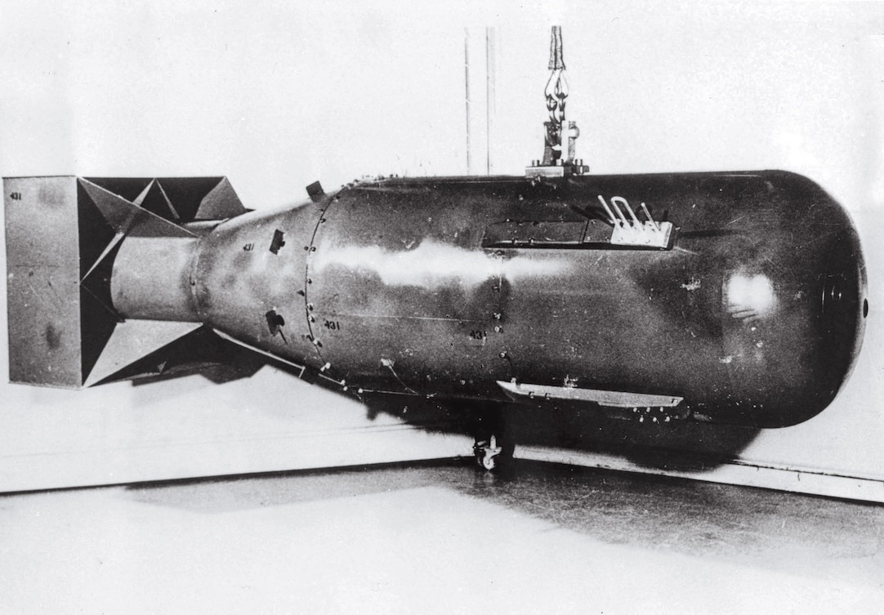

Quả bom nguyên tử được thả xuống thành phố Hiroshima, Nhật Bản trong Thế chiến II.

Vào tháng 7/1945, quả bom đầu tiên đã được Hoa Kỳ bí mật thử nghiệm tại một khu vực được gọi là Địa điểm Trinity, ở sa mạc New Mexico hẻo lánh.

Khi quả bom có mã là Trinity phát nổ, nó làm xuất hiện quả cầu lửa bắn lên bầu trời được bao quanh bởi một đám mây hình nấm khổng lồ.

Hàng trăm nhà khoa học và đội ngũ hỗ trợ trong dự án Manhattan đã hội tụ trên sa mạc New Mexico để chứng kiến khoảnh khắc đặc biệt này, họ tỏ ra vui mừng khi sứ mệnh đã thành công.

Vụ nổ thử nghiệm làm rung chuyển các tòa nhà cách xa đó như ở El Paso, bang Texas và bộ Quốc phòng Mỹ đã làm mọi cách để thông tin này không được tiết lộ ra bên ngoài. Cảnh sát tiểu bang New Mexico đã báo cáo đó là một vụ tai nạn tại một doanh trại quân đội.

Thời điểm quả bom phát nổ, một người đàn ông đang đi du lịch tại New Mexico bằng tàu hỏa đã nhìn thấy bầu trời sáng lên, anh ta đã thông báo tới tờ báo Chicago và nói rằng, tôi đã nhìn thấy một thiên thạch khổng lồ.

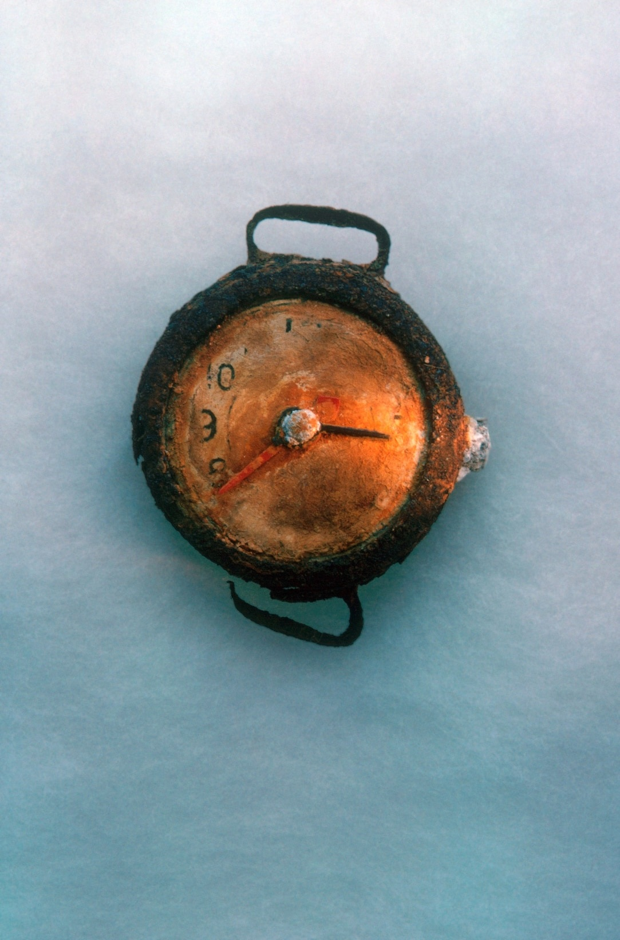

Một chiếc đồng hồ dừng lại đúng vào thời điểm quả bom nguyên tử phát nổ tại thành phố Hiroshima vào ngày 6/8/1945.

Ngày hôm sau, FBI đến tòa soạn và yêu cầu tờ báo quên câu chuyện này và nó đã không bao giờ xuất hiện trở lại.

Mùa hè năm 1945, trật tự thế giới hiện đại bước đầu được định hình tại Potsdam, ngoại ô thủ đô Berlin, Đức.

Tháng 7/1945, Tổng thống Harry Truman đang chuẩn bị gặp gỡ nhà lãnh đạo Liên Xô, Joseph Stalin và Thủ tướng Anh, Winston Churchill tại Potsdam, ở Đức do Đồng minh chiếm đóng lúc bấy giờ để thảo luận về hòa bình sau chiến tranh khi ông biết về cuộc thử nghiệm tại Trinity thành công.

Tổng thống Mỹ đã thông báo cho nhà lãnh đạo Liên Xô về một bí mật lớn về việc Mỹ đã sở hữu bom hạt nhân.

Trên thực tế, Joseph Stalin đã biết về dự án bom nguyên tử này và Liên Xô cũng đã nhanh chóng tiến hành một chương trình vũ khí hạt nhân của riêng mình, được hỗ trợ bởi những tiết lộ từ các điệp viên tại Los Alamos.

Hội nghị Potsdam diễn ra trong vòng 16 ngày từ 17/7/1945 đến 2/8/1945 với sự tham gia của các quốc gia: Mỹ, Anh, và Liên bang Xô Viết.

Tại hội nghị, các nhà lãnh đạo đã đưa ra Tuyên bố Potsdam được ban hành vào ngày 26/7/1945, kêu gọi Nhật Bản đầu hàng vô điều kiện hoặc đối mặt với "sự hủy diệt nhanh chóng và hoàn toàn".

Rất nhanh sau đó, hai vụ nổ nguyên tử do Mỹ thực hiện buộc Nhật Bản tuyên bố đầu hàng vô điều kiện.

Quả bom đầu tiên sử dụng nguyên liệu uranium được Mỹ thả vào ngày 6/8/1945 đã tàn phá thành phố Hiroshima và vụ nổ thứ hai được kích hoạt ba ngày sau đó tại Nagasaki, khiến hơn 150.000 người thiệt mạng và hàng nghìn người khác bị ô nhiễm bụi phóng xạ và họ tử vong thời gian sau đó.